Objem a povrch hranola v zátvorke [ ] je výsledok

- Vypočítaj objem a povrch hranola:
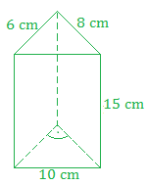
- [V = 360cm³ S = 408cm²] b) c) pravidelný 6 – boký hranol
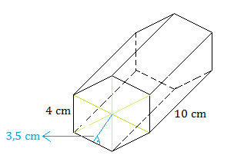
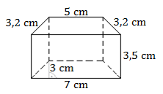
[V = 420cm³ S = 324cm²]

[V = 63cm³ S = 100,4cm²]

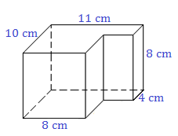
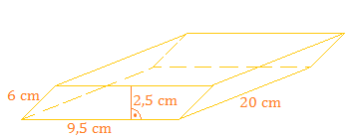
- [V =736cm³ S = 520cm²] e) [V = 475 cm³ S = 667,5 cm²]

- Na záhradu s výmerou 800 m² napršalo 3 mm vody. Koľkými desaťlitrovými krhlami vody by sme poliali túto záhradu rovnako výdatne? [240]

- Výkop pre mestskú kanalizáciu bol 38 m dlhý, 2,2 m široký a 3 m hlboký.
- Koľko kubických metrov zeminy vybagrovali? [250,8 m³]
- Koľko jázd pri odvoze zeminy muselo urobiť jedno auto, ak pri každej jazde naložili priemerne 4,5 m³ zeminy? [56]

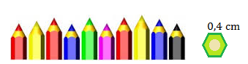
- Podstava kvádra má tvar obdĺžnika s dĺžkou 2,6 m a šírkou 2,2 m. Výška kvádra sa rovná 1/8 obvodu podstavy. Vypočítaj objem a povrch kvádra. [V = 6,864 m³ S = 22,96 m²]

- Koľko cm² farby je na 10 neostrúhaných
ceruzkách dĺžky 15 cm? [360 cm²]

- Hala má rozmery 60 m, 28 m a výšku 3 m. Koľko hodín bude trvať jej vymaľovanie, ak vymaľovanie 1 m² trvá 3 minúty? Maľujú sa steny a strop, okná zaberajú 1/3 celkovej plochy, ktorú treba vymaľovať. [4 416 s = 1,226 h = 1 h 13 min 36 s]

- V akváriu s dĺžkou 50 cm, šírkou 30 cm siaha voda do výšky 20 cm. Do akvária hodíme kameň a hladina vody sa zvýši o 0,5 cm.
- Aký objem má vhodený kameň? [750 cm³]
- Koľko m² je v akváriu zmáčaných vodou po vhodení kameňa? [0,478 m²]

- a) Koľkokrát sa zväčší objem kocky, ak jej hrany zväčšíme 3 – krát ? []
- Koľkokrát sa zväčší povrch kocky, ak jej hrany zväčšíme 5 – krát ?

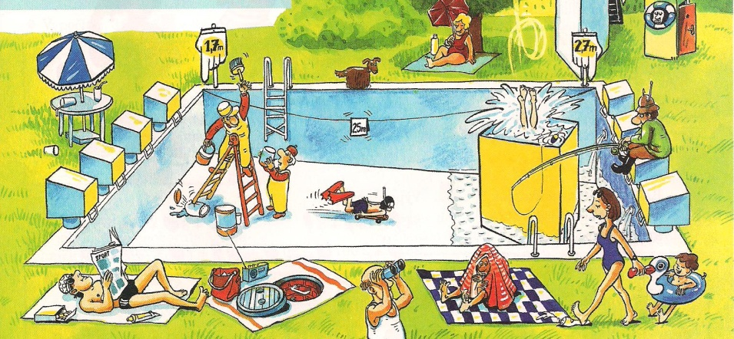
- Bazén je široký 12m, dlhý 25 m a jeho hĺbka je od 1,7m do 2,7 m. Zvažujúca sa strana dna je dlhá 25,02 m.
- Koľko hl vody sa zmestí do bazéna? [6600 hl]
- Koľko kg farby treba na vymaľovanie stien a dna bazéna, ak 1kg farby vystačí na 2,5 m² ? [185,216 kg]

- Nákladný vagón má tvar kvádra s rozmermi 21 m; 3,5 m a 4,2 m. Koľko by sa doň dalo naložiť krémešov, ak krémeš je kocka s dĺžkou hrany 7 cm? [900 000]

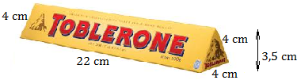
- Postačia 3 dm² papiera na výrobu obalu na čokoládu na obrázku, ak počítame 5 % na založenie? [2,919 dm²]

- Osemboký hranol má trikrát väčší objem ako kocka s hranou 15 m. Aký je obsah podstavy hranola, ak má rovnakú výšku ako kocka? [675 m²]

- V detskej drevenej stavebnici je 12 rovnakých trojbokých hranolov s podstavou tvaru pravouhlého rovnoramenného trojuholníka, ktorého odvesna má dĺžku 3 cm a prepona 4,2 cm. Výška hranola je 6 cm.
- Koľko kubických metrov dreva treba na výrobu 5 000 stavebníc, ak pri spracovaní dreva vzniká 20 % - ný odpad? [1,944 m³]
- Koľko kg farby treba na omaľovanie 5 000 stavebníc, ak 1 kg farby vystačí na 2 m² ?
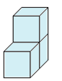
[210,6 kg]

- Teleso na obrázku je zlepené celými stenami
z troch kociek s hranou dĺžky 5 cm. Aký je objem a povrch telesa?
[V = 375 cm³ S = 350 cm²]

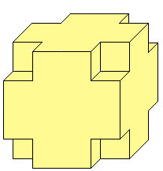
- Z každého rohu veľkej kocky s hranou 20 cm je vyrezaná malá kocka s hranou 5 cm.
- Koľko cm³ má teleso? [7 000 cm³]
- Aký je povrch telesa? [2 400 cm²]
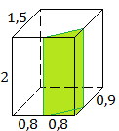

- Štvorboký hranol má rozmery v metroch uvedené na obrázku.
Z neho bol odrezaný trojboký hranol znázornený zelenou farbou.
Koľko m³ má zvyšná časť hranola? [4,32 m³]

